Załącznik nr 10 do SWZ

USZCZEGÓŁOWIENIE OPISU PRZEDMIOTU ZAMÓWIENIA

Postępowanie przetargowe:

**Zagospodarowanie terenów przy ścieżce rowerowej w Otorowie – etap II**

**w ramach projektu obywatelskiego pn. „Reaktywacja II – Reaktywacja placu zabaw przy dawnym przedszkolu w Otorowie”.**

Inwestor:

Gmina Solec Kujawski

ul. 23 Stycznia 7, 86-050 Solec Kujawski

Sporządziła: Agnieszka Chojnacka-Kusz

1. Zamawiający informuje, że roboty budowlane realizowane będą na podstawie zgłoszenia budowy lub wykonywania innych robót budowlanych zgodnie z art. 30 ust. 2 w zw. z ust. 4d ustawy z dnia 7 lipca 1994 r. – Prawo budowlane (Dz. U. z 2020 r. poz. 1333, z późn. zm.) oraz zaświadczenia Starosty Bydgoskiego o braku podstaw do wniesienia sprzeciwu (WB.6743.744.2024 z dnia 29.07.2024 r.) w związku ze zgłoszeniem dotyczącym: *budowy obiektów małej architektury, placu zabaw i siłowni, boiska oraz ogrodzenia na terenie działki nr 175/2 w miejscowości Otorowo, gmina Solec Kujawski*.
2. Załączona do SIWZ Dokumentacja projektowana (**Załącznik nr 9 do SWZ**), Specyfikacja Techniczna Wykonania i Odbioru Robót Budowlanych (**Załącznik nr 8 do SWZ**) oraz Zgłoszenie budowy lub wykonywania robót budowlanych, swym zakresem obejmują zakres robót nie pokrywający się w całości z zakresem przewidzianym do realizacji w niniejszym postępowaniu przetargowym. Projekt zagospodarowania terenu oraz projekt architektoniczno-budowlany opracowane zostały dla większego zamierzenia inwestycyjnego. Roboty budowlane realizowane na podstawie załączonej dokumentacji projektowej wykonywane będą etapowo.
3. Etap inwestycji, objęty niniejszym postępowaniem przetargowym, polegał będzie na:

* przygotowaniu terenu pod realizację inwestycji,
* wykonaniu boiska do koszykówki wraz z robotami ziemnymi i wykonaniem podbudowy,
* dostawie i montażu stołu do gry w piłkarzyki – 1 szt. i stołu do gry w tenisa – 1 szt.,
* dostawie i montażu elementów małej architektury tj. koszy na śmieci – 3 szt., ławek z oparciem – 4 szt., ławostołów – 2 szt., ławki ze stolikiem – 1 kpl., przysiadek – 2 kpl., lampy solarnej z kamerą – 2 szt., tablicy informacyjnej – 1 szt.,
* zagospodarowaniu terenu zielenią, tj. wykonanie: nasadzeń z tawuły japońskiej – 84 szt., rozplenicy japońskiej 5 szt/m2– 10,5 m2 i jeżówki purpurowej 7 szt/m2 – 10,5 m2 oraz wykonanie żywej architektury z wierzby w formie altany – 1 kpl, a także trawników na obszarze ok. 600,0 m2 wraz z robotami towarzyszącymi,
* dostawa oraz montaż stacji naprawy rowerów – 1 szt. wraz z wykonaniem utwardzonego podłoża składającego się z warstwy odsączającej z pospółki w korycie zagęszczanej mechanicznie gr. 20 cm (mieszanka niewiązana lub gruntu niewysadzinowego CBR ≥ 20%), podbudowy z gruntu stabilizowanego cementem gr. 10 cm (mieszanka związana spoiwem hydraulicznym C3/4 ≤6,0 MPa), podbudowy z kruszywa 15 cm (mieszanka niewiązana z kruszywem 0/31,5 mm, C90/3), nawierzchni z kostki betonowej gr. 6 cm na podsypce cementowo-piaskowej gr. 3 cm wraz z ustawieniem obrzeży betonowych.

Szczegółowy zakres robót objętych niniejszym postępowaniem przetargowym został zawarty w Zbiorczym Zestawieniu Kosztów, stanowiącym **Załącznik nr 7 do SWZ.**

1. W dokumentacji projektowej nie uwzględniono stacji naprawy rowerów. W związku z czym Zamawiający podaje jej parametry.

Stacja naprawy rowerów powinna:

* pozwalać na wykonanie wszystkich podstawowych napraw, takich jak  
  wymiana dętki, usuwanie luzów, regulacja przerzutek, hamulców itd.,
* umożliwiać podwieszenie roweru, co ułatwia dostęp do podzespołów,
* być wykonana z profili stalowych, ocynkowanych, malowanych proszkowo w dowolnym kolorze z palety RAL, trwale montowana do podłoża za pomocą fundamentu lub kotew stalowych (zgodnie ze specyfikacją produktu),
* posiadać odpowiednio zabezpieczone przed działaniem czynników atmosferycznych narzędzia trwale zamontowane do konstrukcji np. za pomocą linek ze stali pokrytych PCV,
* być zlokalizowana w planie w pobliżu stojaków na rowery.

| Przykładowe wyposażenie stacji:   * Pompka z ciśnieniem 10 bar umożliwiająca pompowanie wentyli typu: Dunlop DV, Presta SV/FV, Schrader AV itp., * Manometr * Wkrętak krzyżowy * Wkrętak płaski * Wkrętak Torx T25 * Klucz nastawny * Klucz płaski 8x9mm, 13x15mm * Zestaw kluczy imbusowych w rękojeści * Łyżki do opon z tworzywa, |
| --- |

Przykładowa wizualizacja stacji:

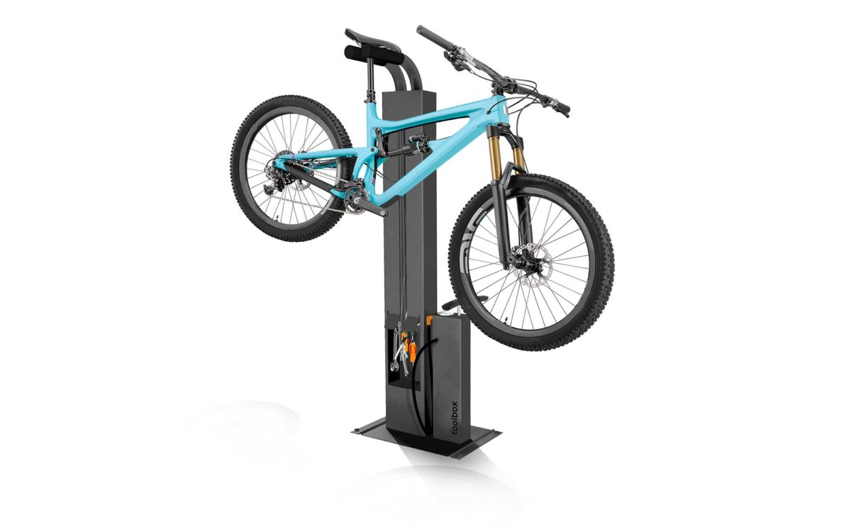  
*Źródło: https://eko-asklepios.pl/sklep/stacje-naprawy-rowerow*

1. Jeżeli dokumentacja projektowa lub Zbiorcze Zestawienie Kosztów załączone do SWZ, wskazywałyby w odniesieniu do niektórych materiałów lub urządzeń znaki towarowe, patenty lub pochodzenie, źródła lub wskazanie norm, aprobat, specyfikacji technicznych i systemów odniesień, o których mowa w art. 101 ust. 1 i 3 ustawy Pzp – Zamawiający dopuszcza oferowanie materiałów, urządzeń lub rozwiązań równoważnych. Materiały lub urządzenia pochodzące od konkretnych producentów określają minimalne parametry jakościowe i cechy użytkowe, jakim muszą odpowiadać materiały lub urządzenia oferowane przez Wykonawcę, aby spełnione zostały wymagania stawiane przez Zamawiającego. Materiały lub urządzenia pochodzące od konkretnych producentów stanowią wyłącznie wzorzec jakościowy przedmiotu zamówienia. Pod pojęciem „minimalne parametry jakościowe i cechy użytkowe” Zamawiający rozumie wymagania dotyczące materiałów lub urządzeń zawarte w ogólnie dostępnych źródłach, katalogach, stronach internetowych producentów. Operowanie przykładowymi nazwami producenta ma jedynie na celu doprecyzowanie poziomu oczekiwań Zamawiającego, w stosunku do określonego rozwiązania. Posługiwanie się nazwami producentów/produktów ma wyłącznie charakter przykładowy. Zamawiający, wskazując oznaczenie konkretnego producenta (dostawcy) lub konkretny produkt przy opisie przedmiotu zamówienia, dopuszcza jednocześnie produkty równoważne o parametrach jakościowych i cechach użytkowych co najmniej na poziomie parametrów wskazanego produktu, uznając tym samym każdy produkt o wskazanych lub lepszych parametrach. Wykazanie równoważności zaoferowanego rozwiązania lub rozwiązań równoważnych spoczywa na Wykonawcy.
2. Zamawiający informuje, że zgodnie z art. 100 ust. 1 ustawy Pzp inwestycja musi spełniać niezbędne wymagania w zakresie dostępności dla osób niepełnosprawnych, chyba że nie jest to uzasadnione charakterem przedmiotu zamówienia.
3. Zamawiający informuje, że cena oferty winna wynikać z podsumowania wszystkich pozycji Zbiorczego Zestawienia Kosztów (**Załącznik nr 7 do SWZ**), sporządzonego na podstawie Specyfikacji Technicznej Wykonania i Odbioru Robót (**Załącznik nr 8 do SWZ**) oraz Dokumentacji projektowej (**Załącznik nr 9 do SWZ**).

Cena oferty winna uwzględniać wszelkie nakłady i koszty związane z wykonaniem kompletnego zamówienia, a w szczególności:

* wszystkich niezbędnych nakładów na wykonanie przedmiotu zamówienia;
* wniesienia ewentualnych wymaganych opłat (w tym m.in. administracyjnych, związanych  
  z zajęciem pasa drogowego, celnych, importowych itp.);
* kosztów opracowania, zatwierdzenia i wprowadzenia tymczasowej organizacji ruchu na czas prowadzenia robót, kosztów jej utrzymania i zabezpieczenia przez cały okres realizacji przedmiotu umowy oraz jej likwidacji po zakończeniu zadania;
* kosztów zapewnienia w trakcie realizacji przedmiotu umowy obsługi geodezyjnej, geologicznej itp.;
* kosztów organizacji placu budowy i zabezpieczenia miejsc prowadzenia robót;
* stosownie do potrzeb doprowadzenia mediów na teren budowy, zainstalowania dla potrzeb budowy liczników zużycia wody, energii elektrycznej oraz ponoszenia kosztów zużycia energii i wody w okresie realizacji robót;
* kosztów zapewnienia dojazdu do placu budowy (np. kosztów budowy tymczasowych dojazdu do placu budowy);
* kosztów dojazdu, wywozu materiałów z rozbiórek, ziemi z wykopów oraz opłat za ich składowanie i utylizację, dowozu materiałów i konstrukcji oraz ich rozładunku w miejscu wbudowania itp.;
* kosztów wykonania odwodnienia wykopów oraz właściwe ich zabezpieczenie, jeżeli zajdzie taka potrzeba;
* wykonanie wszystkich czynności prawnych i faktycznych związanych z wykonaniem zamówienia,
* ryzyka ryczałtowej formy rozliczenia za wykonanie przedmiotu zamówienia;
* wykonania wszelkich zobowiązań wynikających z załączonego do SWZ projektu umowy, w tym udzielenia Zamawiającemu gwarancji jakości i rękojmi na wykonany przedmiot umowy.